BUKU PANDUAN
PENGGUNAAN APLIKASI ASAP
(ASAH PENGETAHUAN)



NAMA : FREDY NUR APRIYANTO
NIM : 16090075
KELAS : 6C
MATA KULIAH : FRAMEWORK PROGRAMMING

DIV TEKNIK INFORMATIKA
POLITEKNIK HARAPAN BERSAMA
KOTA TEGAL
TAHUN 2019
1. Tampilan halaman utama Aplikasi ASAP (Asah Pengetahuan).
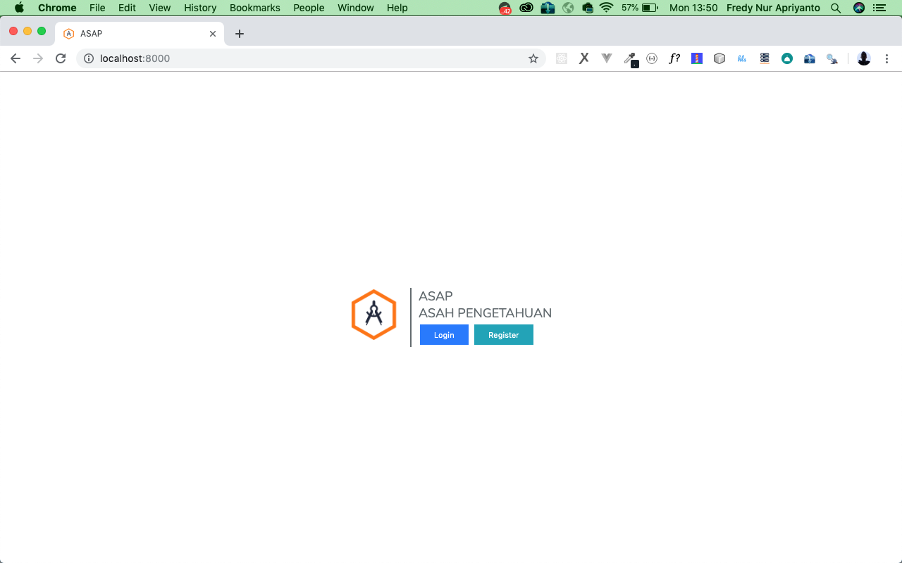
2. Sebelum menggunakan sistem, jika belum punya akun silahkan register terlebih dahulu. Setelah registrasi, maka diharuskan verifikasi email agar dapat digunakan untuk masuk ke aplikasi ASAP.
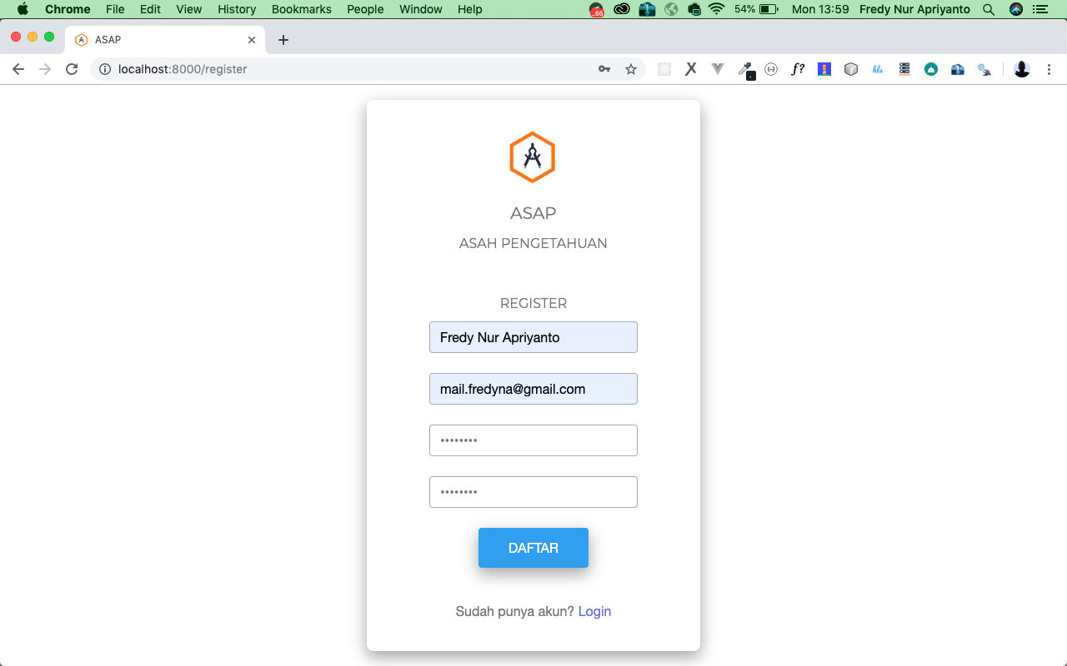
3. Silahkan masuk ke aplikasi ASAP dengan mengakses url/login. Sesuaiakan dengan email dan password yang telah didaftarakan sebelumnya.
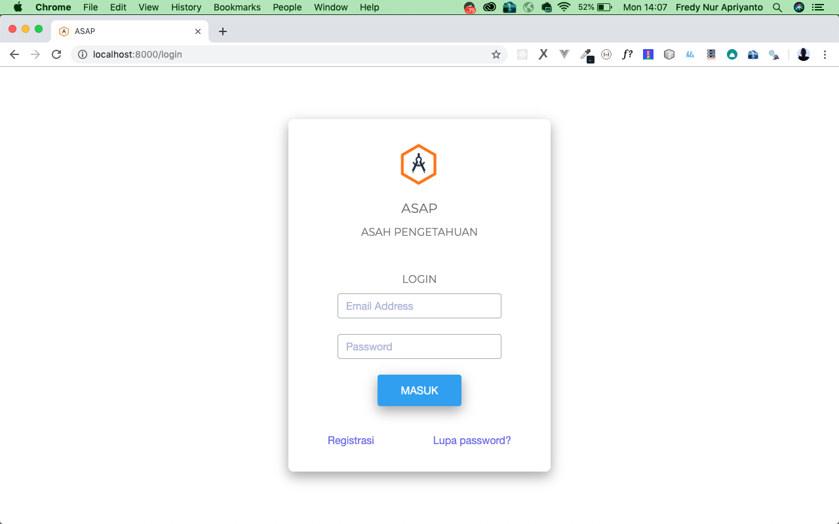
4. Berikut tampilan awal ketika berhasil masuk aplikasi ASAP sebagai peserta. Pada halaman ini terdapat daftar ujian yang dapat kita pilih untuk mencoba mengerjakan ujiannya.
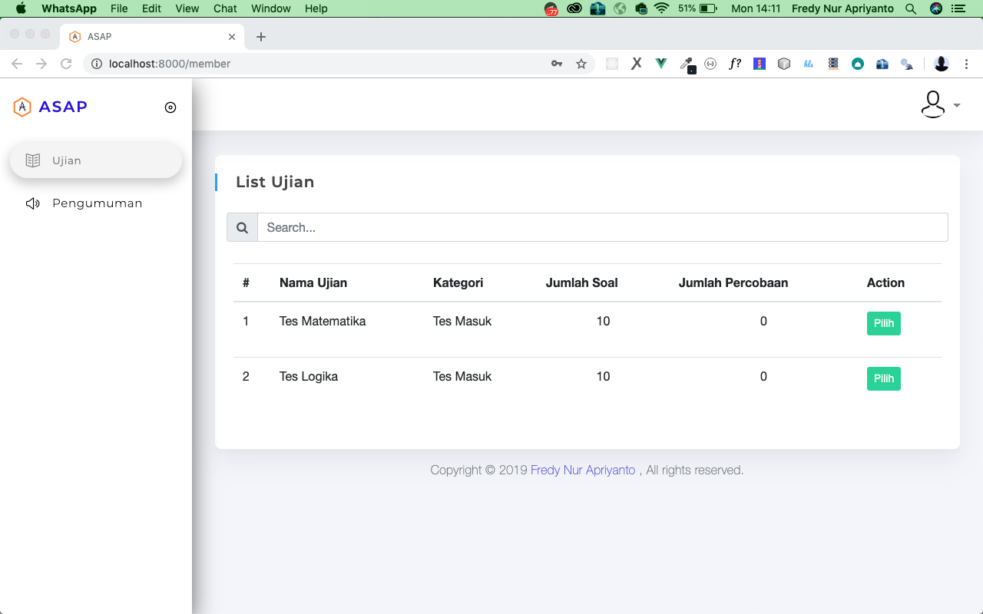
5. Setelah memilih ujian, maka akan ditampilkan halaman detail ujiannya. Klik tombol mulai ujian untuk memulai mengerjakan ujian.
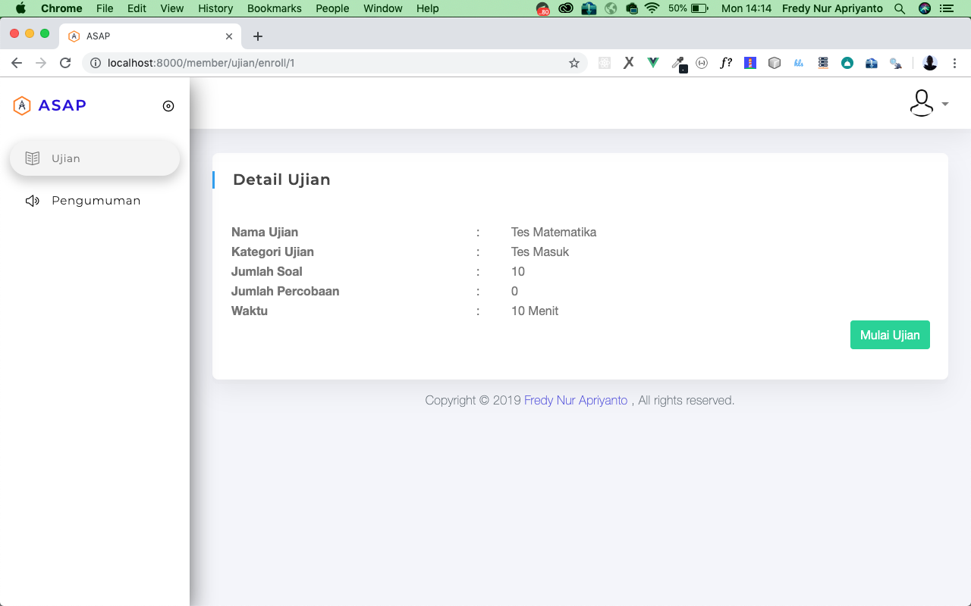
6. Ketika telah memulai ujian, maka diarahakan ke halaman ujian. Di sini disajikan soal-soal ujian sesuai ujian yang dipilih. Peserta harus menjawab pertanyaan-pertanyaan yang disajikan sesuai ujian yang dipilih dalam waktu tertentu yang telah ditentukan.
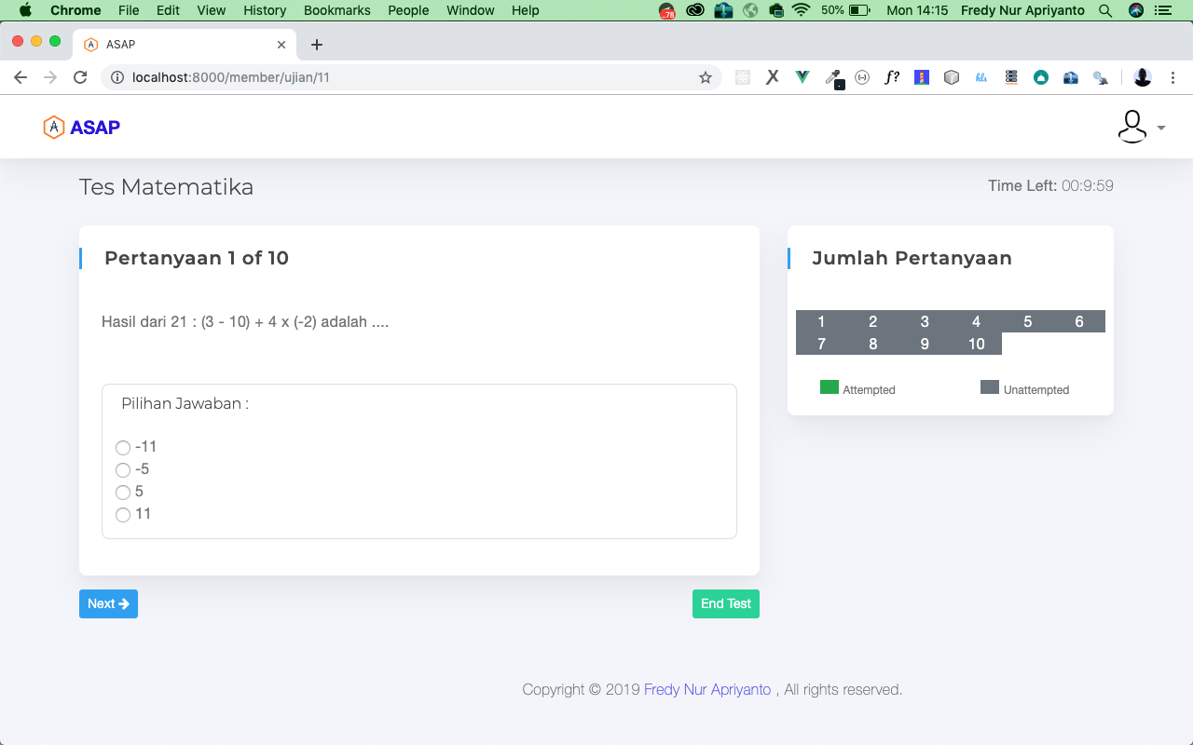
7. Setelah selesai ujian, maka peserta akan diarahkan ke halaman pengumuman. Di mana pada halaman tersebut, peserta akan melihat histori dari ujian-ujian yang sudah pernah diikuti. Untuk melihat informasi hasil ujian, kilik tombol detail.
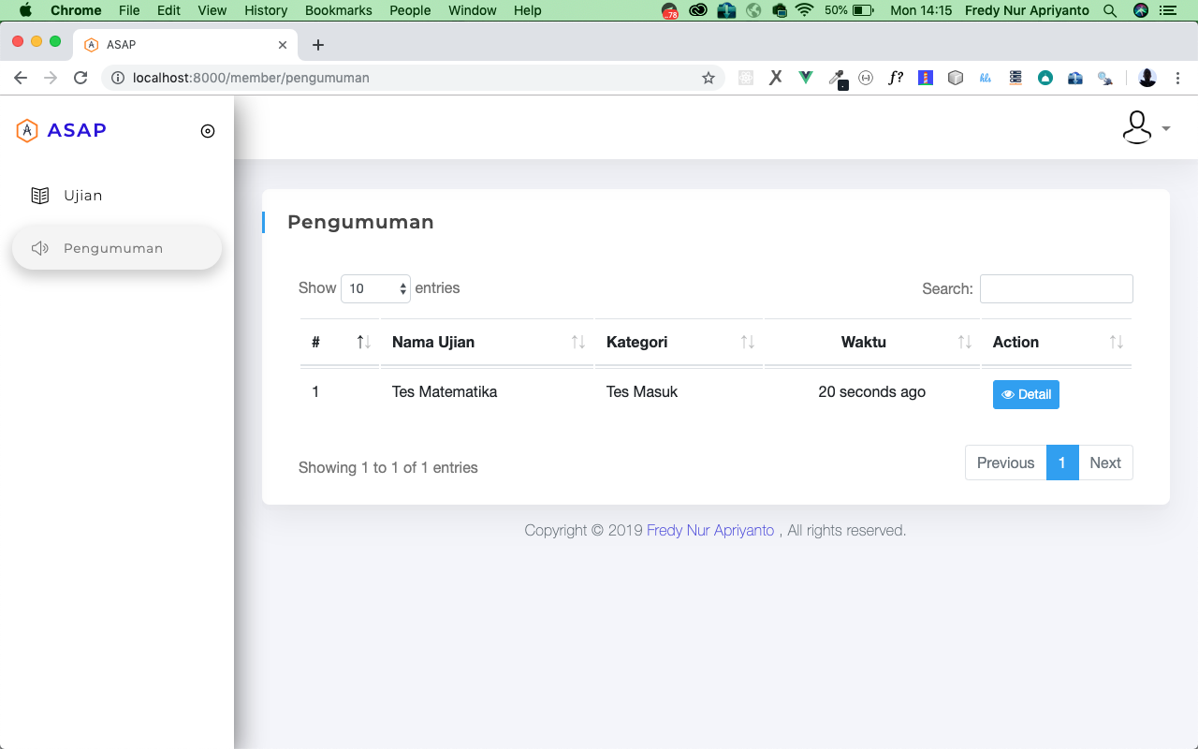
8. Ketika klik tombol detail, maka akan diarahkan ke halaman detail ujian yang menampilkan juga informasi hasil ujian.
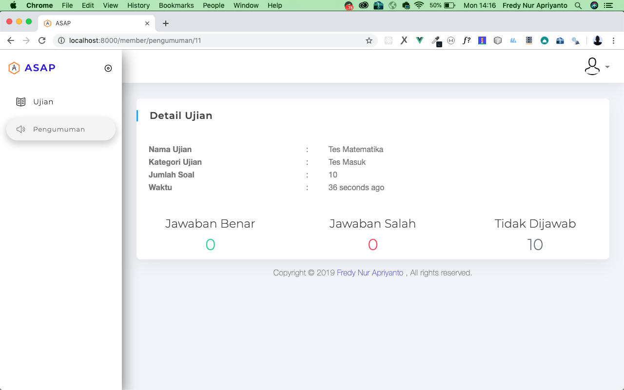
9. Halaman Setting
Halaman ini dapat diakses dari logo user di samping kanan atas, kemudian pilih setting. Di halaman ini dapat mengedit profil user dan juga dapat mengganti password.
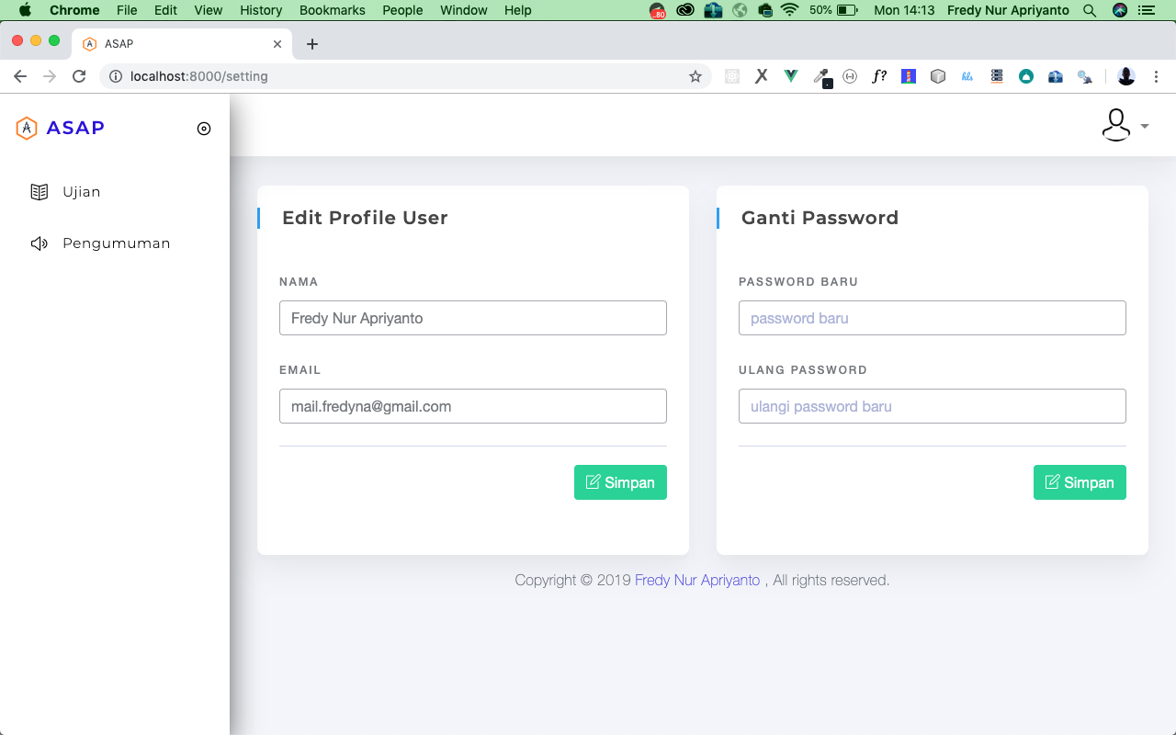
10. Tampilan alert ketika berhasil menyimpan data.
